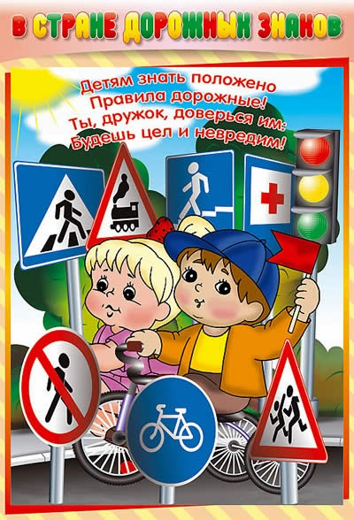

Опыт работы представила
воспитатель МБДОУ д/с № 6
Бекетова И.А.

Уважаемые коллеги!
Тема моего опыта «Профилактика детского дорожно – транспортного травматизма»
Основная цель работы – привитие детям необходимых навыков безопасного поведения на дорогах в различных дорожно – транспортных ситуациях.
Начинала я свою работу с анализа представлений и знаний детей о дорожном движении. Проанализировав ответы детей, пришла к выводу, что уровень знаний и представлений детей о правилах дорожного движения является низким.
Никого не оставляют равнодушными неутешительные сводки о ДТП, где потерпевшими к сожалению, являются дети.
Поэтому обеспечение безопасности движения на дороге становится все более важной задачей.
Большую роль в решении этой проблемы имеет организация работы по предупреждению детского дорожно – транспортного травматизма в дошкольных учреждениях.

Знакомить детей с правилами дорожного движения, формировать у них навыки правильного поведения на дороге необходимо с младшего возраста, так как знания, полученные с детства, наиболее прочные, а правила усвоенные ребенком, впоследствии становятся нормой поведения.
Для проведения работы по изучению Правил дорожного движения нами был составлен план профилактических мероприятий по профилактике детского дорожно – транспортного травматизма, свою работу мы ведем совместно с инспектором по дорожному движению, предоставляем отчеты о проведенных мероприятиях в ГИБДД.
Перед началом работы по профилактике детского травматизма на дороге нами была проведена огромная работа по приобретению методической литературы, пособий, дидактических игр, в группах были оформлены тематические уголки по дорожной тематике, на участке детского сада была размечена дорожная разметка, изготовлены макеты светофоров, домов, улиц, приобретены транспортные средства: велосипеды, самокаты.
Обучение дошкольников правилам дорожного движения проходит в различных формах это – занятия, прогулки и экскурсии, развлечения, спортивные праздники с элементами ПДД, театрализованные представления для чего нами приглашаются артисты с Дома Культуры, также обучение охватывает все виды деятельности детей:
В процессе образовательной деятельности по развитию речи и ознакомлению с окружающим детям даются представления о различных видах транспорта через рассматривание картин, иллюстраций; наблюдения на экскурсии, беседы. Разучивание стихов, чтение художественной литературы.
В образовательной деятельности по развитию математических представлений дети осваивают пространственные ориентировки.
На занятиях по ИЗО деятельности дети учатся рисовать, лепить, изображать в аппликации различные виды транспорта, соблюдая их форму и величину, строение и соотношение частей.

В процессе развития познавательно – исследовательской деятельности у детей формируется интерес к созданию разнообразных зданий и сооружений из строительного материала, также дети учатся создавать различные модели зданий, машин, самолетов, поездов по рисунку, по собственному замыслу.
На физкультурных занятиях продолжают развивать координацию движений и ориентировку в пространстве; учат ездить на велосипеде по прямой, по кругу, змейкой, тормозить, свободно кататься на самокате.
На музыкальных занятиях дети принимают активное участие в театрализованных представлениях, праздниках, развлечениях по теме : «Дорожная азбука».
Также знания детей закреплялись в сюжетных играх: дети обыгрывали макеты домов, светофоров, улиц, изготовленные совместно с ними. Проводились конкурсы на лучший рисунок и поделку на дорожную тематику.
Проводя анализ знаний детей по Правилам дорожного движения мы пришли к выводу о том, что дети усвоили программу полностью.
Опыт нашей работы по ПДДТТ выставлен на сайте д/с и желающие могут с ним ознакомиться.
Так как я являюсь ответственной в д\с по организации работы по изучению Правил дорожного движения в МДОУ, большое внимание уделяю вопросам повышения квалификации педагогов в области профилактики детского дорожно – транспортного травматизма. Для этого в д/с проводятся следующие мероприятия: совместная разработка программы работы по ПДД в каждой возрастной группе, открытый показ занятий по изучению ПДД, круглый стол с воспитателями и родителями по изучению ПДД.
Также проводится работа и с родителями.
В вопросах соблюдения детьми правил дорожного движения, культуры поведения в транспорте - родители должны быть примером, поэтому на них лежит большая ответственность. Только в содружестве детского сада

и семьи можно выработать у детей необходимые навыки культуры поведения на улице.
